**TRƯỜNG CAO ĐẲNG THỰC HÀNH FPT**

**\*\*\*\*\*🙠🕮🙢\*\*\*\*\***



**BÁO CÁO DỰ ÁN**

***ĐỀ TÀI:***

**App bán hàng**

|  |  |  |
| --- | --- | --- |
| **NHÓM** | **:** | **1** |
| **SVTH** | **:** | **Đặng Đình Sơn** |
|  |  | **Vương Bách Thủ** |
|  |  | **Nguyễn Thanh Tùng** |
|  |  | **Đặng Đức Hòa** |
|  |  | **Vũ Duy Linh** |
| **LỚP** | **:** | **PT11151** |
| **GV** | **:** | **Nguyễn Hữu Huy** |

**TP.Hà Nội – Năm 2017**

MỤC LỤC

LỜI MỞ ĐẦU 1

I. BÀI TOÁN 2

1. Tên ứng dụng 2

2. Hệ thống đề xuất 2

3. Hệ thống hiện tại 2

II. ĐẶC TẢ YÊU CẦU 2

1. Đối tượng sử dụng 2

2. Chức năng 2

III. THIẾT KẾ 3

1. Phần mềm xây dựng app 1

2. Sơ đồ tổng quan use-case 3

IV. THIẾT KẾ CHI TIẾT 3

1. Thiết kế cơ sở dữ liệu 15

2. Thiết kế mockup 17

3. Mẫu thực tế 25

4. Lập trình 33

PHÂN CÔNG CÔNG VIỆC 37

KẾT LUẬN 40

TÀI LIỆU THAM KHẢO 41

# LỜI MỞ ĐẦU

Hiện tại nhu cầu mua sắm của mọi người ngày càng tăng, đặc biệt là giới trẻ. Mọi người không có nhiều thời gian để ra các cửa hàng điện tử xem, lựa chọn sản phẩm yêu thích cũng như khám phá và tìm hiểu chi tiết đối với một loại sản phẩm đa dạng như điện tử. Đặc biệt với những người lao động tốn nhiều thời gian. Cùng với đó là sự bất tiện khi mua sắm sản phẩm mà phải ra tận cửa hàng để mua và tốn nhiều thời gian để chọn được một sản phẩm ưng ý nhất.

Vì vậy, chúng tôi – **Nhóm 1 Sinh Viên Poly** đã xây dựng ứng dụng cho phép các bạn có thể mua sắm, xem và tìm hiểu các sản phẩm điện tử trên Smart Phone chạy hệ điều hành Android một cách nhanh chóng và thuận tiện nhất cho người tiêu dùng.

Xin chân thành cảm ơn các thầy, cô giáo trong CAO ĐẲNG THỰC HÀNH FPT đã tạo điều kiện cho chúng tôi thực hiện đề tài này.  
 Xin cảm ơn thầy Nguyễn Hữu Huy - người đã tận tình hướng dẫn, chỉ bảo nhóm chúng tôi trong suốt thời gian thực hiện đề tài. Trong thời gian được làm việc với thầy, chúng tôi không những học hỏi được nhiều kiến thức bổ ích mà còn học được tinh thần làm việc, thái độ chỉ bảo nghiêm túc của thầy.

Xin gửi lời cảm ơn chân thành đến gia đình và bè bạn vì đã luôn là nguồn động viên to lớn, giúp đỡ chúng tôi vượt qua những khó khăn trong suốt quá trình học tập.  
 Mặc dù đã cố gắng hoàn thiện đồ án với tất cả sự nỗ lực của bản thân, nhưng chắc chắn không thể tránh khỏi những thiếu sót. Kính mong quý Thầy Cô tận tình chỉ bảo. Một lần nữa, chúng tôi xin chân thành cảm ơn và luôn mong nhận được sự đóng góp quý báu của tất cả mọi người.

Chúng tôi xin trân thành cảm ơn!

|  |
| --- |
| Hà Nội, ngày 1 tháng 7 năm 2017  Sinh viên thực hiện  Đặng Đình Sơn  Vương Bách Thủ  Nguyễn Thanh Tùng  Đặng Đức Hòa  Vũ Duy Linh |

# I. BÀI TOÁN

## 1. Tên ứng dụng

* Tên ứng dụng: Bán hàng online.(App bán hàng)
* Hiện tại nhu cầu mua sắm, tìm hiểu của mọi người rất cao, đặc biệt là giới trẻ. Vì thế, chúng tôi – Sinh Viên Poly đã tạo 1 ứng dụng cho phép người dùng có thể mua sắm, tìm hiểu với đồ điện tử mọi lúc mọi nơi chỉ với một chiếc Smart Phone có kết nối mạng.

## 2. Hệ thống đề xuất

Hệ thống cho phép người đọc:

* Xem và mua sắm các sản phẩm được giao bán trên App.
* Tìm hiểu chi tiết các sản phẩm, lựa chọn sản phẩm trong giỏ hàng.
* Sử dụng App qua kết nối mạng với Internet.

## 3. Hệ thống hiện tại

* Chưa đáp ứng yêu cầu đưa ra.

# II. ĐẶC TẢ YÊU CẦU

## 1. Đối tượng sử dụng

- Tất cả mọi người. Tập trung vào giới trẻ. Những người có niềm đam mê với đồ điện tử công nghệ.

## 2. Chức năng

- Trang chủ:

* Xem danh sách mặt hàng mới nhất.
* Menu.
* Giỏ hàng.

- Menu:

* Các chủ đề.
* Liên hệ.

- Chủ đề:

* Danh sách sản phẩm.
* Thông tin sản phẩm.
* Mua hàng.
* Giỏ hàng.

- Chi tiết của 1 sản phẩm:

* Chi tiết thông tin 1 sản phẩm.
* Mua hàng.
* Giỏ hàng.

- Giỏ hàng:

* Các sản phẩm đã đặt.
* Mua hàng.
* Thông tin khách hàng.
* Hủy đơn hàng.

- Liên hệ:

* Giới thiệu cửa hàng.
* Địa chỉ, số điện thoại, mail.

# III. THIẾT KẾ

## 1. Phần mềm xây dựng app.



- Nhà phát triển: Google

- Phiên bản mới nhất: 2.3.2 build 162.3934792 / 3.0 build 171.4010489 - Được viết bởi ngôn ngữ: Java

-  Hỗ trợ các hệ điều hành [Windows](https://vi.wikipedia.org/wiki/Microsoft_Windows), [Mac OS X](https://vi.wikipedia.org/wiki/OS_X) và [Linux](https://vi.wikipedia.org/wiki/Linux) và là IDE chính thức của Google để phát triển ứng dụng Android gốc để thay thế cho Android Development Tools (ADT) dựa trên Eclipse.

- Giấy phép: Độc quyền

- Website: https://developer.android.com/studio/index.html

## 2. Sơ đồ tổng quan use-case.

# IV. THIẾT KẾ CHI TIẾT

## 1. Thiết kế cơ sở dữ liệu

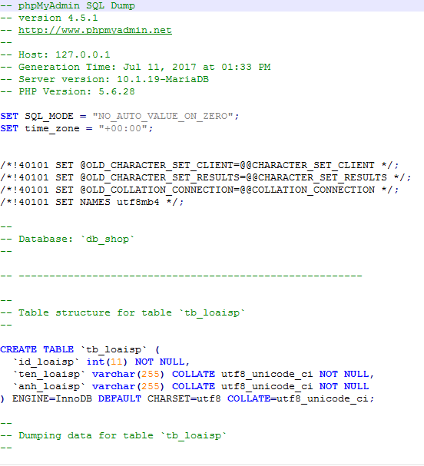

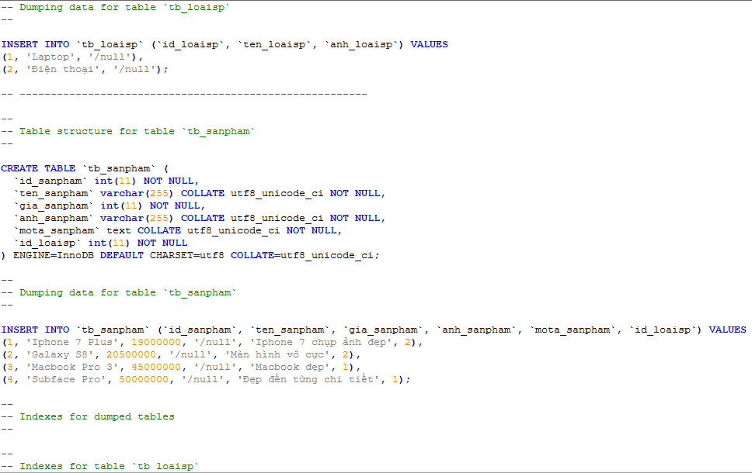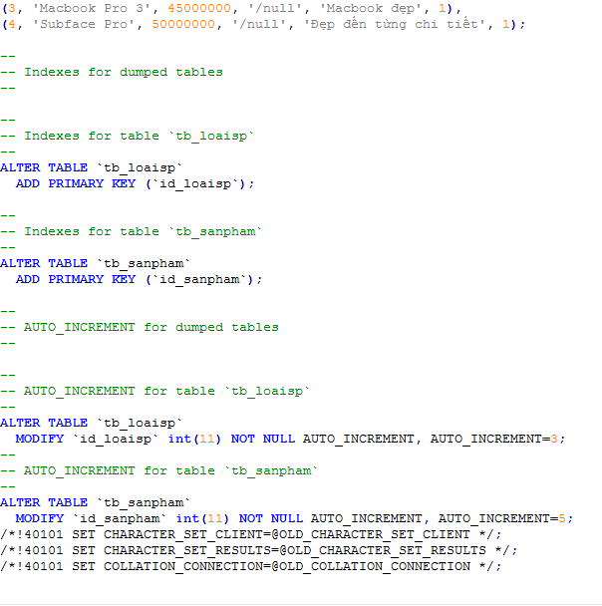

2. Thiết kế mockup

* Trang chủ: Bước đầu sử dụng ta sẽ vào trang chủ với 1 số sản phẩm nổi bật và danh sách các chủ đề chi tiết, seach và giỏ hàng đã đặt.

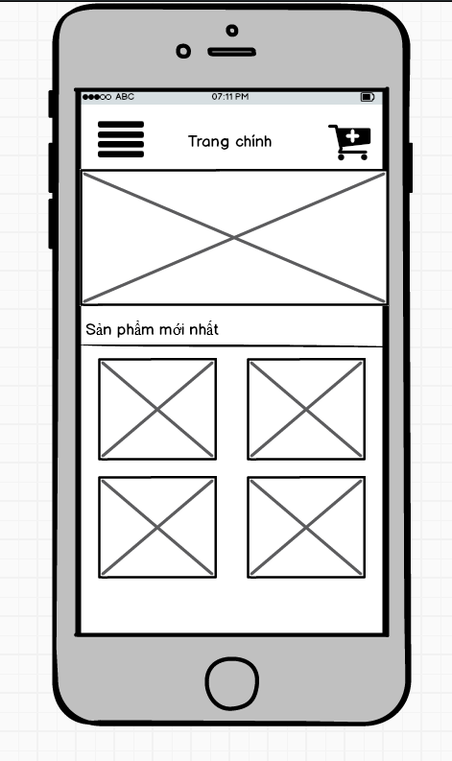

* Menu: Gồm danh sách các chủ đề chính như: điện thoại, laptop,….

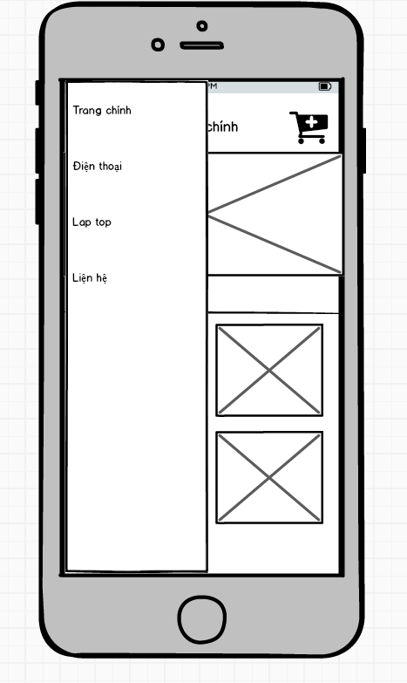

* Chi tiết 1 chủ đề: gồm các sản phẩm nằm trong chủ đề đó.

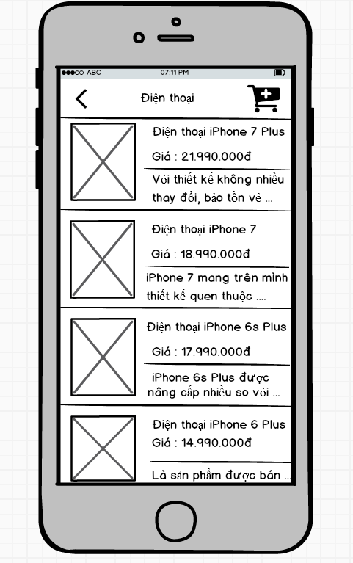

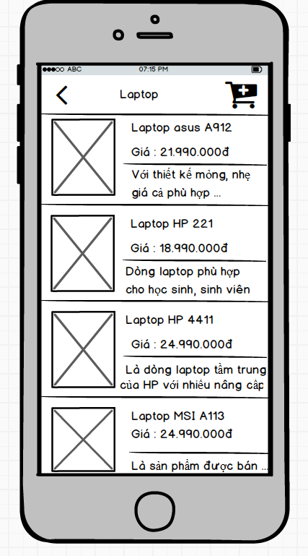

* Chi tiết của 1 sản phẩm: Chi tiết của 1 sản phẩm nằm trong chủ đề.

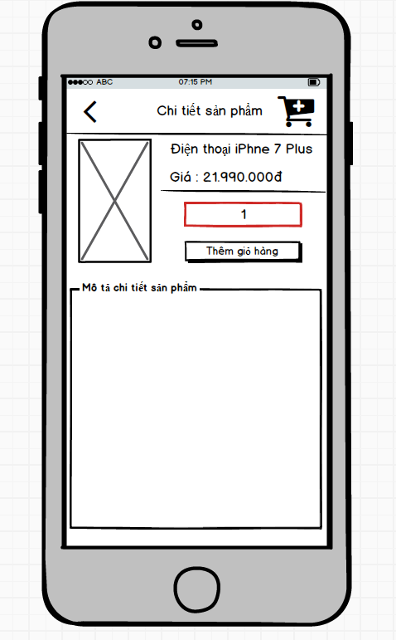

* Giỏ hàng: Khi muốn mua 1 sản phẩm ta kích vào và sẽ hiện ra giỏ hàng với giá sản phẩm, tiền thanh toán và sô sản phẩm mua. Sau đó sẽ cung cấp thông tin khách mua hàng để đăng kí mua hàng.

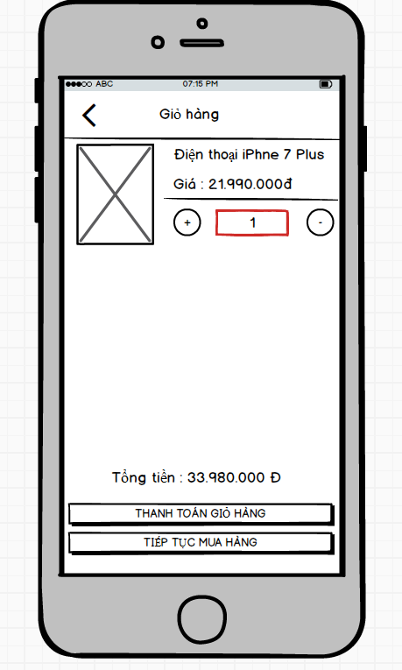

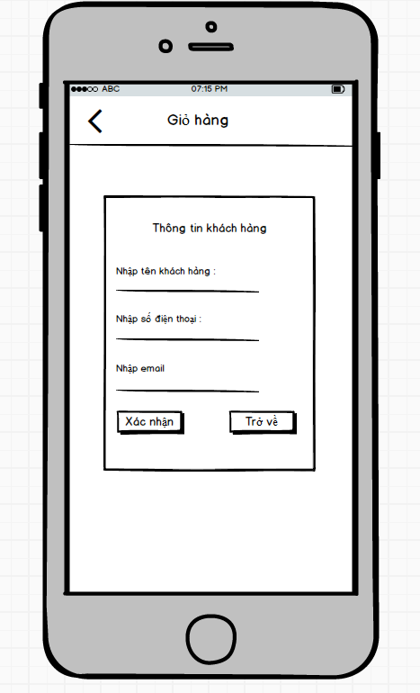

* Liên hệ: Một số thông tin cơ bản của cửa hành như: địa chỉ, số điện thoại….

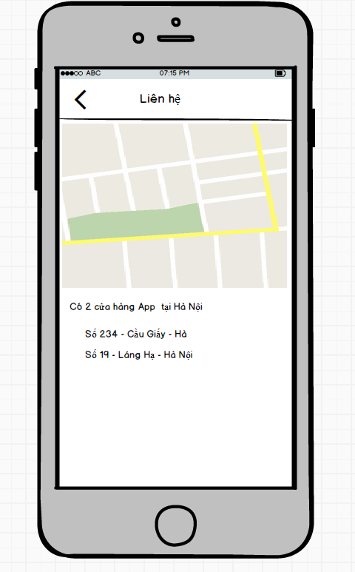

3. Mẫu thực tế

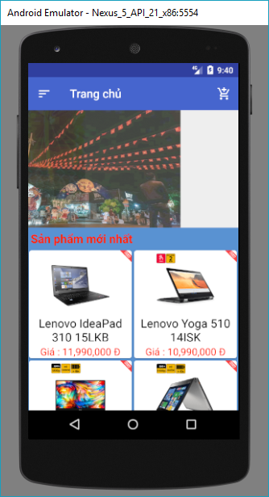

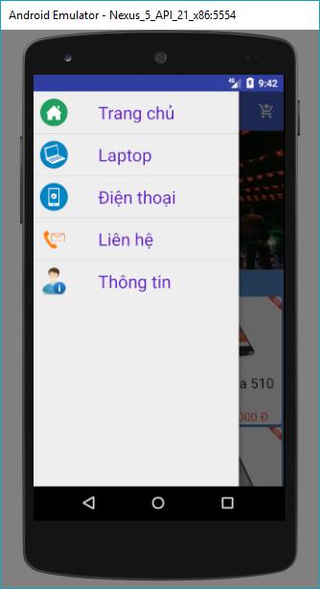

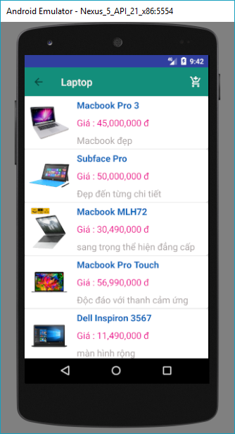

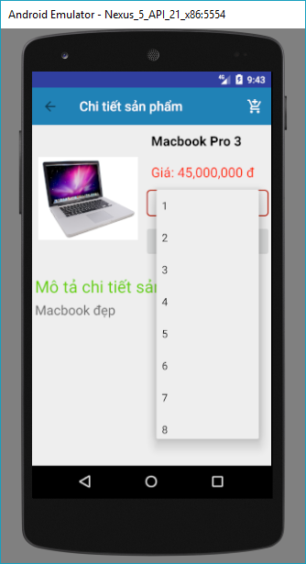

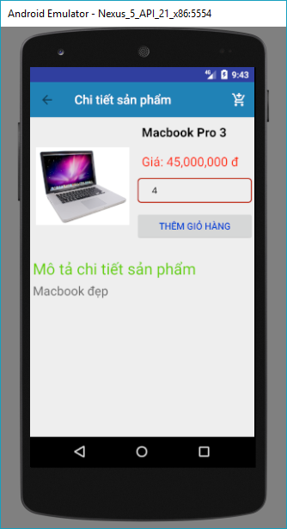

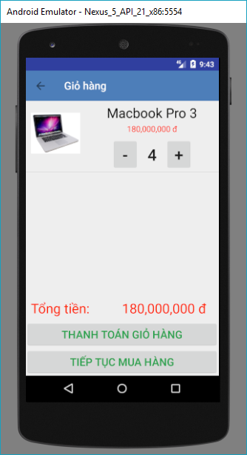

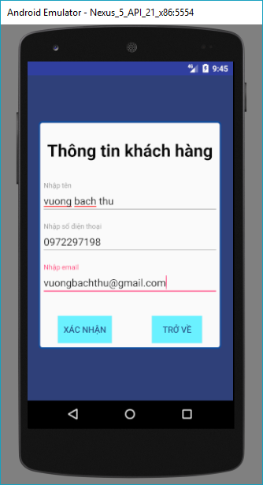

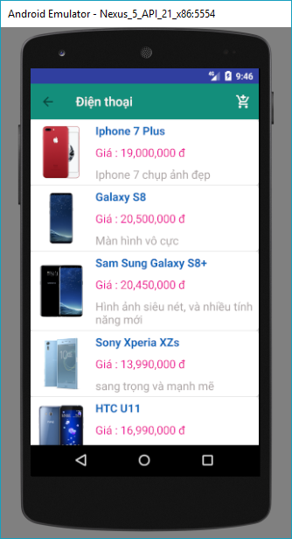

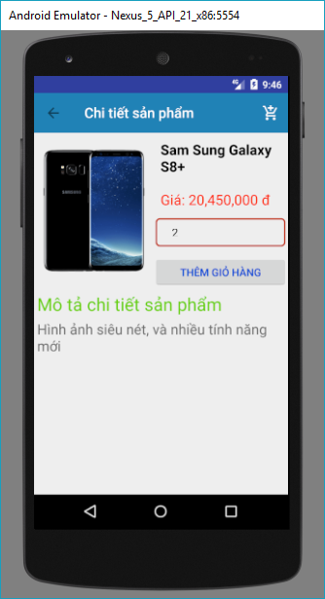

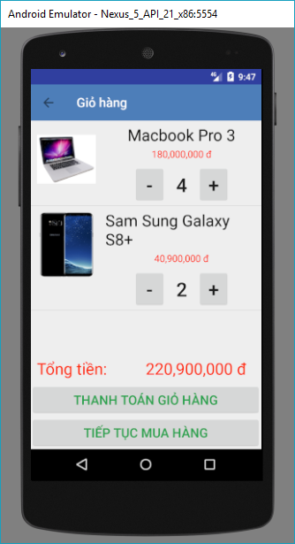

4. Lập trình

Đang làm.

# PHÂN CÔNG CÔNG VIỆC

|  |  |  |  |  |
| --- | --- | --- | --- | --- |
| **Công việc** | **Ngày bắt đầu** | | **Ngày kết thúc** | |
| **Giai đoạn 1(01/07 - 08/07)** |  | |  | |
| Xây dựng đề tài, phân tích dự án | 01/07 | | 02/07 | |
| Thiết kế mockup, giao diện từng chức năng | 03/07 | | 04/07 | |
| Làm báo cáo kế hoạch dự án trong 2 tháng | 04/07 | | 05/07 | |
| Xây dựng giao diện, layout dựa trên kế hoạch lên mà hoàn chỉnh | 04/07 | | 08/07 | |
|  |  | |  |  |
| **Giai đoạn 2 (08/07 – 15/07)** |  | | | |
| Code giao diện trang chủ căn bản | 08/07 | | 10/07 | |
| Code chức năng Menu | 10/07 | | 11/07 | |
| Code phần sản phẩm mới | 12/07 | | 13/07 | |
| Code chi tiết sản phẩm nổi bật | 13/07 | | 14/07 | |
| Hoàn thiện, sửa lỗi giao diện và chức năng trang chủ | 14/07 | | 15/07 | |
|  |  |  | |  |
| **Giai đoạn 3 (15/07 - 22/07)** |  | | | |
| Code giao diện chi tiết của mỗi chủ đề | 15/07 | | 17/07 | |
| Code chi tiết chức năng thông tin mỗi sản phẩm | 18/07 | | 20/07 | |
| Hoàn thiện, sửa lỗi giao diện và chi tiết các sản phẩm | 20/07 | | 22/07 | |
|  | | | | |
| **Giai đoạn 4(22/07 – 29/07)** |  | | | |
| Code giao diện giỏ hàng các sản phẩm muốn mua | 22/07 | | 23/07 | |
| Code chức năng giỏ hàng khi khách hàng sản phẩm online gồm: thông tin, địa chỉ… | 24/07 | | 28/07 | |
| Hoàn thiện, sửa lỗi giao diện và chức năng giỏ hàng | 28/07 | | 29/07 | |
|  | | | | |
| **Giai đoạn 5(29/07 – 09/08)** |  | |  | |
| Code giao diện phần liên hệ | 30/07 | | 31/08 | |
| Code chi tiết chức năng phần liên hệ: map, thông tin liên lạc,…. | 01/08 | | 03/08 | |
| Hoàn thiện, sửa chữa các lỗi còn có khi sử dụng app | 03/08 | | 05/08 | |
| Thêm một số chức năng nhỏ khác nếu như thời gian hoàn thành sớm như dự kiến | 05/07 | | 07/08 | |
| Hoàn thiện các bước cuối cùng của app và sản phẩm sử dụng không có lỗi | 07/08 | | 09/08 | |

Thank You!